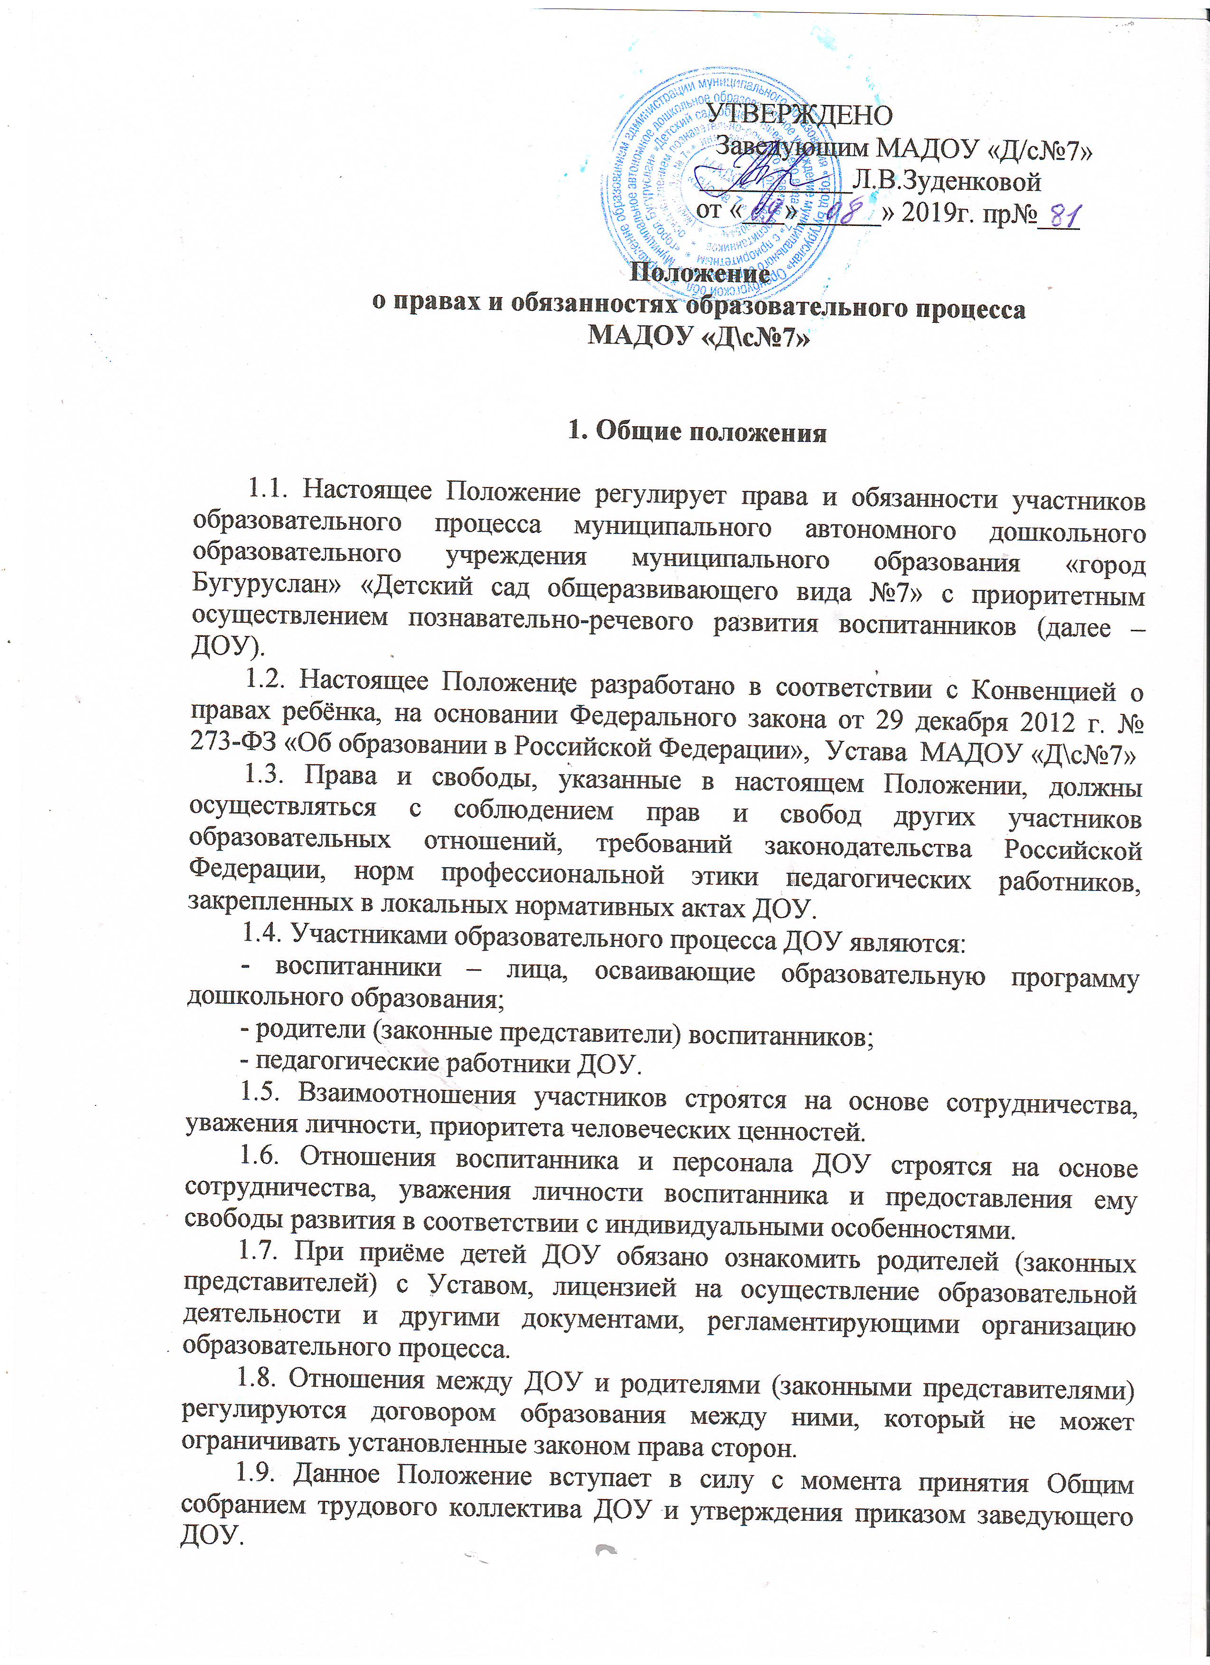

Действует до принятия нового.

2. Права и обязанности воспитанников ДОУ
2.1. Каждому воспитаннику гарантируется:
- уважение и защита его человеческого достоинства;
- защита от всех форм физического и психического насилия, оскорбления личности, охрану жизни и здоровья;
- условия воспитания и образования, гарантирующие охрану жизни и здоровья;
- удовлетворение физиологических потребностей в питании, сне, отдыхе и другое, в соответствии с его возрастом и индивидуальными особенностями;
- образование, в соответствии с образовательной программой ДОУ, разрабатываемой ДОУ самостоятельно в соответствии с федеральными государственными образовательными стандартами дошкольного образования с учетом основной образовательной программы дошкольного образования, с учётом особенностей психофизического развития и возможностей детей;
- предоставление условий для получения дошкольного образования с учетом особенностей их психофизического развития и состояния здоровья, в том числе получение социально-педагогической и психологической помощи, бесплатной психолого-медико-педагогической коррекции;
- получение дополнительных (в том числе платных) образовательных и медицинских услуг;
- удовлетворение потребности в эмоционально-личностном общении;
- развитие своих творческих способностей и интересов, включая участие в конкурсах, олимпиадах, выставках, смотрах, физкультурных мероприятиях, спортивных мероприятиях, в том числе в официальных спортивных соревнованиях, и других массовых мероприятиях;
- предоставление развивающего оборудования, игр, игрушек, учебных и методических пособий;
- поощрение за успехи в учебной, физкультурной, спортивной, общественной, научной, научно-технической, творческой, экспериментальной и инновационной деятельности;
-
иные академические права и меры социальной поддержки, предусмотренные Федеральным законом «Об образовании в Российской Федерации», иными нормативными правовыми актами Российской Федерации, локальными нормативными актами.

2.2. Привлечение воспитанников без согласия их родителей (законных представителей) к труду, не предусмотренному основной образовательной программой дошкольного образования ДОУ, запрещается.
2.3. Меры дисциплинарного взыскания не применяются к воспитанникам ДОУ.

